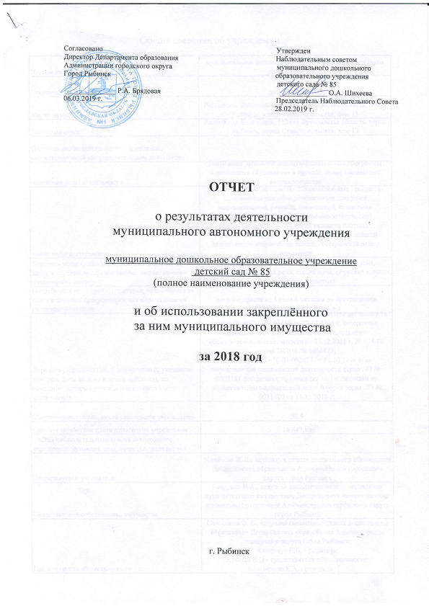

Общие сведения об учреждении
Полное наименование учреждения | муниципальное дошкольное образовательное учреждение детский сад № 85
Сокращенное наименование учреждения | детский сад № 85
Место нахождения учреждения | Российская Федерация, 152916 Ярославская область, город Рыбинск, улица Севастопольская, дом 13
Почтовый адрес | Российская Федерация, 152916 Ярославская область, город Рыбинск, улица Севастопольская, дом 13
Перечень видов деятельности учреждения, соответствующий его учредительным документам:
-основные виды деятельности | реализация основной общеобразовательной программы дошкольного образования в группах общеразвивающей направленности; присмотр и уход за детьми
-иные виды деятельности | реализация дополнительных образовательных программ-дополнительных общеразвивающих программ познавательной, речевой, физической, социально-коммуникотивной и художественно-эстетической направленности, в том числе оказание платных образовательных услуг: осуществление медицинской деятельности-доврачебная помощь-сестринское дело в педиатрии
Перечень услуг (работ), которые оказываются за плату в случаях, предусмотренных нормативными (правовыми) актами | платные образовательные услуги (английский язык, хореография, коррекция речи, школа мяча, обучение чтению, школа раннего развития)
Потребители услуг (работ). Которые оказываются за плату в случаях, предусмотренных нормативными (правовыми) актами | дети в возрасте от 1 года 6 месяцев до прекращения образовательных отношений
Перечень разрешительных документов (с указанием номеров, даты выдачи и срока действия), на основании которых учреждение осуществляет деятельность | Лицензия на осуществление образовательной деятельности серия 76 ЛО2 № 0001418 от 27.12.2016 г. бессрочная, приложение № 1 к лицензии на осуществление образовательной деятельности от 27.12.2016 г. № 634/16 серия 76ПО1 № 0004477; лицензия № ЛО-76-01-002034 от 31.10.2016 г. на осущствление медицинской деятельности серия ЛО № 0002181 бессрочная, приложение № 1 к лицензии на осуществление медицинской деятельности серия ЛО № 0011400 от 31.10.2016 г.
Среднегодовая численность работников учреждения | 30.5
Средняя заработная плата работников учреждения | 18 547.80
Состав наблюдательного совета автономного учреждения (фамилия, имя, отчество, должность):
Представители учредителя | Монахова Ж.Л., начпльник отдела дошкольного образования Департамента образования Администрации городского округа город Рыбинск
Представители собственника имущества | Бачурина И.А., ведущий специалист отдела управления муниципальным имуществом Департамента имущественных и земельных отношений Администрации городского округа город Рыбинск
Представители общественности | Самсонова В. Е., ведущий специалист отдела дошкольного образования Департамента образования Администрации городского округа город Рыбинск; Каменчук Е.В. - родитель; Кумпан Н.Н.- представитель общественности; Базина Е.А. - родитель
Представители трудового коллектива | Шихеева О.А. - председатель Наблюдательного совета; Калиниченко Н.В., Караулова И.Д. (секретарь) - воспитатели.
Представители иных государственных органов, органов местного самоуправления
Показатель:
Количество штатных единиц учреждения | на начало года | на конец года
 | 38.00 | 38.00

Сведения о результатах деятельности учреждения
N п/п | Наименование показателя деятельности | Единица измерения | 2-й предшествующий год |  | 1-й предшествующий год |  | Отчетный год 2018
1 | Изменение (увеличение, уменьшение) балансовой (остаточной) стоимости нефинансовых активов относительно предыдущего отчетного года | % | Бал. | Ост. | Бал. | Ост. | Бал. | Ост.
 |  |  | 3.8 | 0.4 | 5.3 | -2.6 | 3.0 | -4.5
2 | Общая сумма выставленных требо-ваний в возмещение ущерба по недостачам и хищениям материальных ценностей, денежных средств, а также от порчи материальных ценностей | т.р. | 0.0 |  | 12.3 |  | 3.8
3 | Изменения (увеличение, уменьше-ние) дебиторской задолженности: | т.р. | 56.7 |  | -555.0 |  | 153.0
 | в разрезе поступлений: |  | 149.6 |  | -476.5 |  | 102.3
 | в разрезе выплат: |  | -92.9 |  | -78.5 |  | 50.7
4 | Изменения (увеличение, уменьше-ние) кредиторской задолженности: | т.р. | -80.1 |  | -422.4 |  | 68.1
 | в разрезе поступлений: |  | 39.0 |  | -0.4 |  | 3.7
 | в разрезе выплат: |  | -119.1 |  | -422.0 |  | 64.4
5 | Доходы, полученные учреждением от оказания платных услуг (выполнения), работ | т.р. | 2 717.2 |  | 2 911.0 |  | 3 220.9
6 | Цены (тарифы) на платные услуги (работы), оказываемые потребителям | рублей
7 | Исполнение муниципального задания | % | 94.0 |  | 93.3 |  | 88.5
8 | Осуществление деятельности в соответствии с обязательствами перед в страховщиком по обязательному социальному страхованию | %
9 | Общее количество потребителей, воспользовавшихся услугами (работами) учреждения, в том числе: | человек
 | бесплатными, в том числе по видам услуг: | человек
 | платными услугами, в том числе по видам услуг: | человек
10 | Средняя стоимость получения платных услуг для потребителей, в том числе по видам: (расшифровать) | т.р.
11 | Поступления, в разрезе поступлений, предусмотренных планом финансово-хозяйственной деятельности учреждения: | т.р. | План | Факт | План | Факт | План | Факт
 |  |  | 14 251.1 | 13 700.9 | 15 287.1 | 14 842.8 | 16 210.4 | 15 232.6
12 | Выплаты, в разрезе выплат,предусмотренных планом финансово - хозяйственной деятельности учреждения: | т.р. | 14 707.3 | 13 211.1 | 15 287.1 | 14 337.3 | 16 210.4 | 14 904.7
13 | Прибыль после налогообложения в отчетном периоде | т.р.
